МИНИСТЕРСТВО ОБРАЗОВАНИЯ И НАУКИ РФ
Федеральное государственное бюджетное
образовательное учреждение
высшего образования
ВЯТСКИЙ ГОСУДАРСТВЕННЫЙ УНИВЕРСИТЕТ
ФАКУЛЬТЕТ КОМПЬЮТЕРНЫХ И ФИЗИКО-МАТЕМАТИЧЕСКИХ НАУК
КАФЕДРА ПРИКЛАДНОЙ МАТЕМАТИКИ И ИНФОРМАТИКИ

ОТЧЕТ
ПО ЛАБОРАТОРНОЙ РАБОТЕ №8
по дисциплине
“Архитектура вычислительных устройств”

Схемы памяти

Выполнил: студент гр. ФИб-2302-51-00, 2 подгр. Савин Д. А. ___________

Проверил: старший преподаватель кафедры ПМиИ Бызов В. А. ___________

Киров 2019
Задание
1. Используя программу «Electronic Workbench» (EWB), построить схему RS- триггера. Исследовать ее работу.
2. Используя программу EWB, построить схему синхронного RS-триггера. Исследовать ее работу.
3. В программе EWB построить схему синхронного D-триггера. Исследовать ее работу.
4. Открыть в программе EWB файл схемы 4-разрядного регистра. Исследовать ее работу.
5. Открыть в программе EWB файл схемы памяти 4х3. Исследовать ее работу.

Исходный код программы
- Схема RS-триггера:
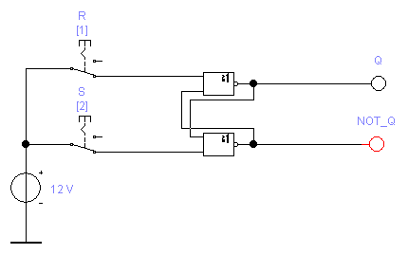
Таблица истинности:
S | R | NOT Q | Q
0 | 0 | Пред.состояние
0 | 1 | 1 | 0
1 | 0 | 0 | 1
1 | 1 | Запрещено

- Схема синхронного RS-триггера:
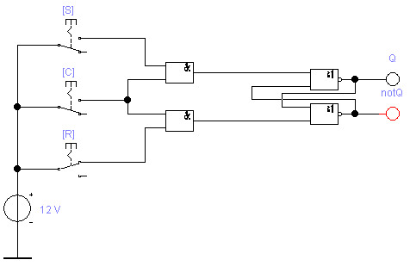

Таблица истинности:
R | S | C | q | not q
1 | 0 | 1 | 0 | 1
0 | 1 | 1 | 1 | 0
0 | 0 | 1 | Пред.состояние
1 | 1 | 1 | Запрещено
- Схема синхронного D-триггера.
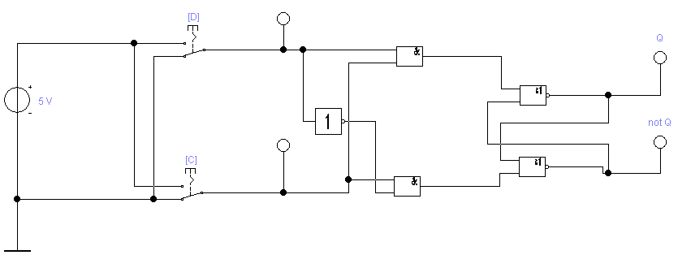
Таблица истинности:
D | C | Q | NOT Q
0 | 1 | 0 | 1
1 | 1 | 1 | 0
x | 0 | Пред.состояние
*x - любое

- Схема 4-разрядного регистра:
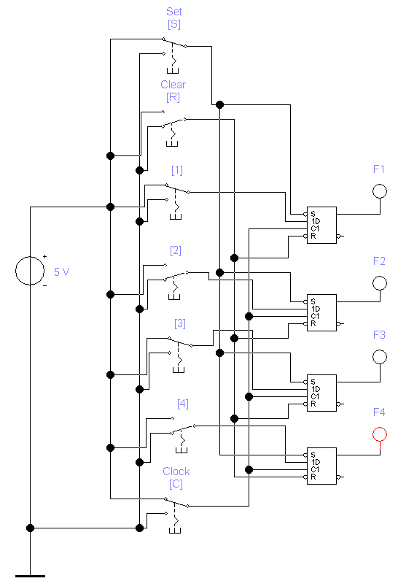
Он имеет семь входов, четыре из них (1-4) определяют какое слово будет записано, входы R и S обозначают запись единицы во все ячейки и запись нуля во все ячейки соответственно. Последний вход C позволяет синхронизировать запись битов слова.
Так же он имеет 4 выхода, которые отображают какое слово записано на данный момент времени.
Чтобы записать число достаточно изменить значения соответствующих ключей на единицу, а затем изменить значение синхровхода.

- Схема памяти 4х3:
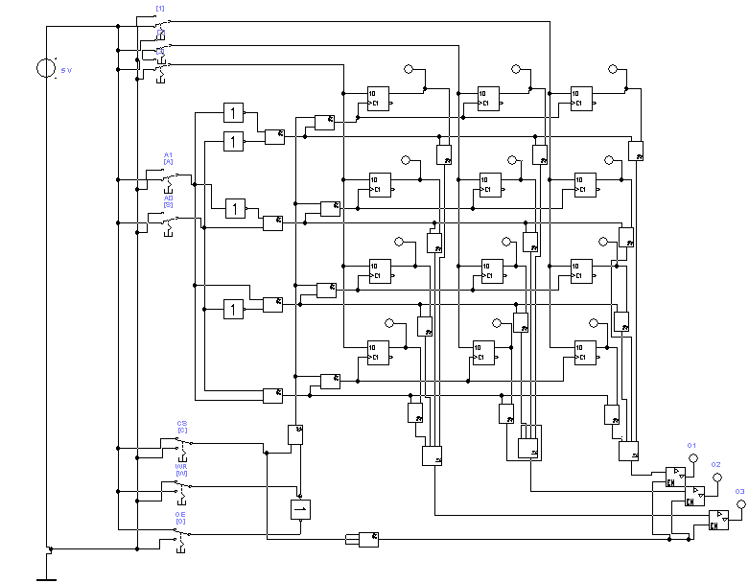
У памяти есть восемь входов и пятнадцать выходов.
Выходы O1-O3 отображают число, записанное в ячейку, расположенную по заданному адресу.
Так же есть выходы, которые формируют четыре ячейки, в каждую из которых можно записать по три бита.
Вход CS - Отвечает за возможность записи и чтения данных.
Вход WR - Отвечает за запись.
Вход OE - Отвечает за статус выходной шины данных.
Из входов 1-3 формируется число, записываемое в ячейку памяти.
Выходы A1 и A2 отвечают за адрес, в который будет записано число (нумерация ячейки начинается с нуля).
Вывод: разобрались в работе триггеров.

